МОУ Новобессергеновская СОШ
Неклиновского района Ростовской области

Публичный отчет

по итогам
2010-2011 учебного года

с.Новобессергеневка
2011 год

Разделы:
- Общая характеристика учреждения
- Особенности образовательного учреждения
- Условия осуществления образовательного процесса
- Результаты деятельности учреждения, качество образования
- Социальная активность и внешние связи учреждения
- Финансово-экономическая деятельность
- Заключение. Перспективы и планы развития

- Общая характеристика учреждения

Тип, вид статус
Тип: общеобразовательное учреждение
Вид: средняя общеобразовательная школа
Статус: Общеобразовательное учреждение средняя общеобразовательная школа
Полное наименование общеобразовательного учреждения в соответствии со свидетельством о государственной регистрации и Уставом: муниципальное общеобразовательное учреждение Новобессергеновская средняя общеобразовательная школа.

Юридический адрес: 346842, РФ, Ростовская область, Неклиновский район, село Новобессергеневка, переулок Школьный, 2

Фактический адрес:
МОУ Новобессергеновская СОШ - 346842, РФ, Ростовская область, Неклиновский район, село Новобессергеневка, переулок Школьный, 2.
Петрушинская НОШ – 346842, РФ, Ростовская область, Неклиновский район, село Петрушино, улица Заводская, 58.
Дмитриадовская НОШ – 346843, РФ, Ростовская область, Неклиновский район, село Дмитриадовка, улица 2-я Степная, 1 «в».

Тип здания, мощность: приспособленное, 550 человек.
Телефоны, факс: 8 (86347) 57-1-15.
Школа размещена в приспособленном здании на 550 мест, построенном в 1968 году общей площадью 3383,7 м², обучается 551 человек. Для организации учебно-воспитательного процесса имеет 40 учебных кабинетов, мастерские технического и обслуживающего труда, спортивный зал, актовый зал, столовую, библиотеку.
Школа работает в режиме 5-ти дневной недели. Расписание уроков соответствует санитарно-педагогическим нормам, перегрузки у учащихся нет.

Свидетельство о государственной аккредитации :
ОП № 008089, регистрационный № 466 от 13 апреля 2010 года.
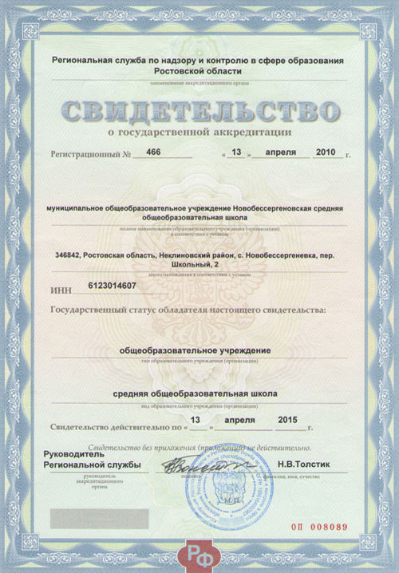
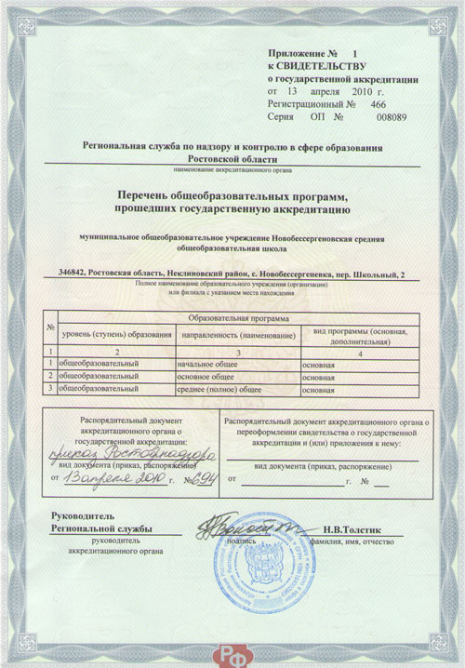

Лицензия:
Лицензия № 0000620, серия К, регистрационный № 12429, выдана 9 июля 2008 г., срок действия – 9 июля 2013 г., на осуществление образовательной деятельности по образовательным программам: начального общего образования (срок обучения 4 года), основного общего образования (срок обучения 5 лет), среднего (полного) общего образования (срок обучения 2 года), начального общего образования, разработанной с учетом психофизического развития обучающихся (VIII вид) (срок обучения 4 года), основного общего образования, разработанной с учетом психофизического развития обучающихся (VIII вид) (срок обучения 5 лет).
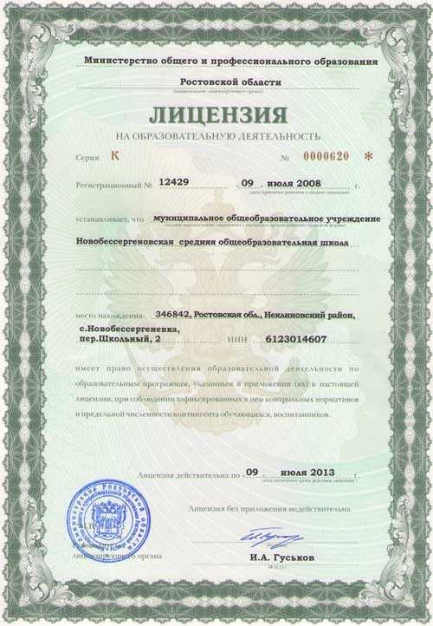
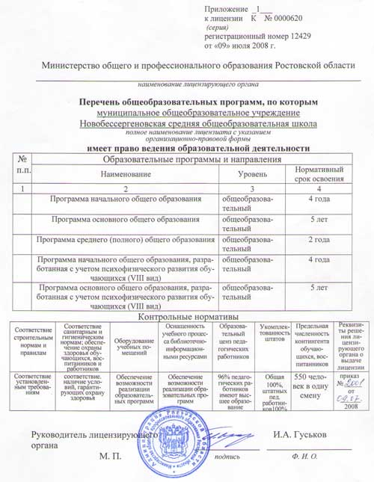
Материально-техническое обеспечение
Помещения |  | ТСО |  | Библиотечный фонд
Наименование | Кол-во | Наименование | Кол-во | Наименование | Кол-во
Учебные кабинеты  Компьютерный кабинет  Лингафонный кабинет  Актовый зал  Спортивный зал  Медиакабинет  Библиотека  Кабинет психологической помощи  Кабинет логопедической помощи  Буфет  Столовая | 28  1  1  1  1  1  1  1  1  1  1 | Компьютеры  Интерактивная доска  Видеомагнитофон  Телевизор  ЖК телевизор  Видеокамера  Фотоаппарат  Экран для проектора  Копировальная техника  Принтер  DVD  Музыкальный центр  Звукозаписывающая аппаратура  Микрофоны | 53  9  1  1  2  3  3  4  8  6  3  1  1  2 | Комплект медиатеки  (диски с образовательными программами)  Комплект видеотеки (видеокассеты с образовательными фильмами)  Комплект DVD (диски с образовательными фильмами)  Учебники  Учебно-методическая литература  Художественная литература  Библ. фонд | 95  18  5  5143  616  9890  15649

Контингент учащихся
Количество детей 1-4 кл. - 210 чел.
Количество 1-4 классов – 12 классов
Количество детей 5-9 кл. - 274 чел.
Количество 5-9 классов – 12 класса
Количество детей 10-11 кл. - 67 чел.
Количество 10-11 классов – 4 класса
Количество детей 1-11 кл. - 551 чел
Количество 1-11 классов – 28 классов

Численность обучающихся по ступеням
Социальный состав семей учащихся

Администрация, специалисты, органы государственно-общественного управления и самоуправления
№ | Ф.И.О. | Должность | Квалиф. категория | Фото
1. | Тишина Татьяна Васильевна | Директор | высшая
2. | Мялкина Елена Григорьевна | Заместитель директора по УВР | первая
3. | Тышлек Елена Ивановна | Заместитель директора по УВР | первая
3. | Клочкова Галина Анатольевна | Заместитель директора по ВР | первая
4. | Семенова Ирина Алексеевна | Заместитель директора по ИКТ | первая
5. | Сердюченко Сергей Владимирович | Заместитель директора по АХЧ | первая
6. | Гончаров Анатолий Андреевич | Преподаватель-организатор ОБЖ | первая
7. | Шумакова Наталья Михайловна | Зав. библиотекой
8. | Ткачева Мария Андреевна | Старшая вожатая
9. | Овсянникова Наталия Юрьевна | Педагог-психолог
10. | Кутнякова Валентина Васильевна | Учитель-логопед
Цели, задачи и приоритетные направления работы школы

Цель: Общекультурное, личностное и познавательное развитие учащихся, обеспечивающее такую ключевую компетенцию как «научить учиться».
Задачи:
- Формирование культурной идентичности учащихся как граждан России.
- Сохранение единства образовательного пространства, преемственности ступеней образовательной системы.
- Обеспечение равенства и доступности образования при различных стартовых возможностях.
- Формирование универсальных учебных действий, порождающих образ мира и определяющих способность личности к обучению, познанию, сотрудничеству, освоению и преобразованию окружающего мира.
Приоритетные направления:
1.Изучение и внедрение нового поколения стандартов.
2.Основная задача повышения квалификации педагогических кадров: осознание учителем новых целей, задач и содержания общего образования.
3.Поиск и поддержка одарённых детей.
4.Разработка моральных и материальных стимулов педагогов.
5.Создание условий проектирования и оснащения новых кабинетов.
6.Сохранение здоровья детей в период обучения в школе.
Методическая тема школы: Формирование новых составляющих содержания и качества образования – ценностно-смысловых ориентиров (ключевых компетенций) обучающихся и целостной системы универсальных учебных действий (УУД) и, как следствие - внедрение новых технологий обучения.

Попечительский Совет школы

№ | Фамилия Имя Отчество | Место работы
1 | Шевченко Андрей Александрович | Предприниматель, депутат Собрания депутатов Неклиновского района
2 | Сердюченко Валерий Владимирович | Глава Новобессергеневского сельского поселения
3 | Коробчук Владимир Васильевич | Зам. Главы Новобессергеневского сельского поселения
4 | Куликов Алексей Спиридонович | Пенсионер, почетный житель с.Новобессергеневка
5 | Овчаров Николай Павлович | Предприниматель
6 | Прокопенко Николай Александрович | Председатель СПК колхоз «Приазовье»
7 | Кутняков Виктор Николаевич | Предприниматель
8 | Надолинская Ирина Владимировна | Депутат Собрания депутатов Неклиновского района
9 | Наполов Юрий Алексеевич | Предприниматель
10 | Наполова Ольга Алексеевна | Предприниматель
11 | Набокин Владимир Владимирович | Директор ДОЦ «Зорька»
12 | Гречко Нина Аркадьевна | Предприниматель
13 | Гаврик Надежда Дмитриевна | Предприниматель
14 | Критский Юрий Владимирович | Предприниматель
15 | Носуленко Сергей Анатольевич | Предприниматель
16 | Цыганков Михаил Георгиевич | Председатель ОАО «Заря»
17 | Жуков Алексей Павлович | Зам. начальника ГУ «6 отряд ФПС по РО»
18 | Богатырева Надежда Яновна | Предприниматель

Структура управления МОУ Новобессергеновской СОШ

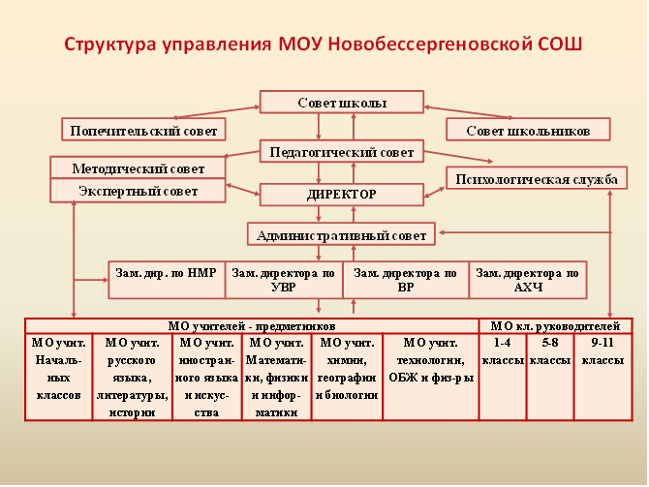
Структура воспитательного процесса
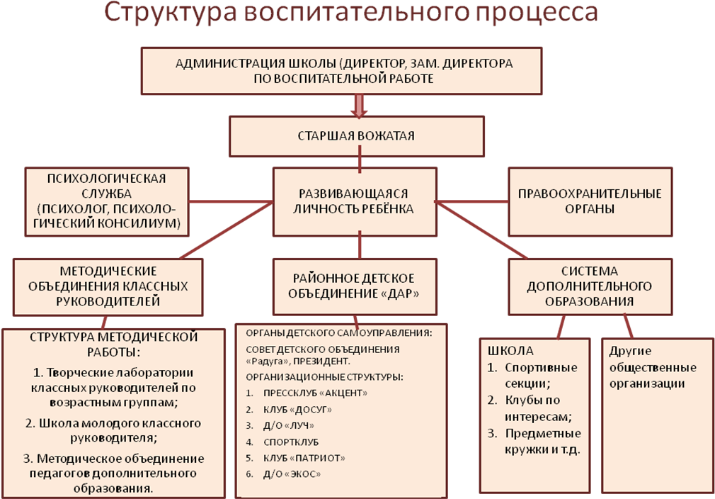

Программа развития МОУ Новобессергеновской СОШ
«Наша обновлённая школа» (2011-2015г.г.)

Ожидаемый основной результат реализации Программы:
- достижение школой стратегических ориентиров Национальной образовательной инициативы «Наша новая школа»
- достижение школой лидерства на рынке образовательных услуг Неклиновского района в секторе неспециализированных ОУ, дающих школьникам универсальное образование.
Президентом страны определена Национальная образовательная стратегия «Наша новая школа», основными составляющими которой являются обновление образовательных стандартов, система поддержки талантливых детей, развитие учительского потенциала, современная школьная инфраструктура, здоровье учащихся. Экономика сегодня требует специалиста не только и не столько обладающего набором знаний и навыков, сколько способного к саморазвитию, построению собственной траектории получения образования и карьерного роста.
Постановка новых задач потребовала от администрации школы принятия адекватных управленческих решений. Если мы стремимся к новому качеству образования, при этом делая его доступным и эффективным, должны найти способы достижения этого результата. Иначе все останется лозунгом.
Учитывая пригородное географическое положение школы, нельзя было игнорировать тот факт, что возможен отток учащихся в школы города Таганрога. Поэтому возникла идея проведения организационных изменений в структуре управления школой. Так, в настоящее время все чаще процессы управления сводятся к управлению не по «целям», а по «результатам», которые определены и согласованы всеми членами команды - администрацией и педагогами. Был сделан однозначный вывод: чтобы не только выжить, но и развиваться в современных условиях школа должна входить в проектную деятельность. А современное управление инновационной деятельностью - это управление через проекты. Был сформирован «портфель школьных проектов», назначены руководители. Любой проект начинается с совместного определения результатов, которые надо достичь. Когда результаты определены, рассматриваются способы их получения.
Участие в Приоритетном национальном проекте «Образование» утвердило нас в наших действиях. Наша программа развития «Создание обновленной образовательной среды в целях формирования жизнеспособной личности». Результатом стал важный социальный эффект проекта - рост доверия к школе местного сообщества родителей и учащихся, повышение ее престижа.
Конкурсные условия проекта активизировали инновационную деятельность педагогов. Третий год подряд педагоги школы участвуют и занимают призовые места на традиционном районном конкурсе «Учитель года».
Управление проектной деятельностью школы направлено на формирование и развитие прорывных направлений. Это направления, выделенные Президентской инициативой «Наша новая школа».
При составлении программы использовались идеи, положения и требования, содержащиеся в документах федерального, регионального и муниципального уровней, определяющих стратегию и тактику развития образования системы.

Эти направления отражены в «Портфеле школьных проектов» «Наша обновлённая школа».

II.Особенности образовательного процесса

Организация образовательного процесса
Образовательный процесс МОУ Новобессергеновской СОШ построен на учебном плане, который уточняет предметно-деятельностную структуру базового компонента, раскрывает и наполняет региональный, школьный и ученический компоненты, способствующие решению задач модернизации содержания образования.
При разработке учебного плана школа стремилась создать условия для сохранения здоровья детей и более полно учесть индивидуальные образовательные потребности обучающихся при освоении ими государственного стандарта общего образования.
Учебный план для 1-4х классов ориентирован на 4-летний нормативный срок освоения образовательных программ начального общего образования. Продолжительность учебного года: 1 класс – 33 учебные недели (при наличии дополнительных каникул), 2-4 классы - 35 учебных недель.
Учебный план для 5-9-х классов ориентирован на освоение образовательных программ основного общего образования. Учебный план для 10-х и 11-х классов ориентирован на 2-летний нормативный срок освоения программ среднего (полного) общего образования.
На первой ступени обучения вводится изучение иностранного языка во 2-4-х классах по 2 часа в неделю, учебный предмет «Окружающий мир» является интегрированным и изучается в 1-4-х классах по 2 часа в неделю. «Информатика и ИКТ» изучается в 3-4 классах в качестве учебного модуля предмета «Технология». На основании рекомендаций к учебному плану усиление учебного предмета «Физическая культура» реализуется за счет 10-минутной зарядки перед уроками. «Основы православной культуры» изучается в качестве учебного модуля предмета «Литература (Чтение)» во 2 классе.
В 5-х классах изучается учебный предмет «Природоведение» (2 часа в неделю), в 6-х классах вводятся учебные предметы «География» (1 час в неделю) и «Биология» (1 час в неделю). В учебный предмет «География» в качестве модуля входит «География Ростовской области». За счет вариативной части учебного плана в 5-х классах увеличено количество часов на учебный предмет «Физическая культура» и усилен учебный предмет «Литература». Также за счет вариативной части учебного плана усилены учебные предметы:
- в 6-х классах – «География»(1 ч.) и «Биология» (1 ч.);
- в 7-х классах - «Русский язык» (1 ч.) и «Физическая культура» (1 ч.);
- в 8-х классах - «Информатика и ИКТ» (1ч) и «Физическая культура» (1ч);
- в 9-х классах – «Технология» (1 ч.), «Физическая культура» (1 ч.), «ОБЖ» (1 ч.).
В 6-х классах усиление учебного предмета «Физическая культура» происходит за счет часов дополнительного образования.
В 5-х и 9-х классах «Основы православной культуры» изучается в качестве учебного модуля предмета «История».
В учебном плане для 10-х и 11-х классов в вариативной части был учтен региональный и федеральный компоненты (курсы «Информатика и ИКТ» (1 ч.), «География» (1 ч.), «Физика» (2 ч.), «Химия» (1 ч.), «Биология» (1ч)).
В вариативной части по выбору учреждения и учащихся усилены следующие курсы:
– в 10-х классах - «Русский язык» (1 ч.), «Информатика и ИКТ» (1 ч.), «История» (1 ч.), «Математика» (1 ч.), «Литература» (1 ч.), «Технология» (1 ч.), «Биология» (1ч.), «Физическая культура» (1 ч.).
- в 11-х классах -- «Русский язык» (1 ч.), «Информатика и ИКТ» (1 ч.), «История» (1 ч.), «Математика» (1 ч.), «Литература» (1 ч.), «Технология» (1 ч.), «География» (1ч.), «Физическая культура» (1 ч.).
Модуль «Антикоррупционное просвещение» изучается в предмете «История» 10 кл. - 3 часа и «Обществознание» 11кл.- 6 часов.

Научные общества, кружки, секции
Школьное научное общество «Эврика»
Содействие развитию детской интеллектуальной одарённости осуществляется через работу школьного научного общества учащихся «Эврика».
Работа НОУ «Эврика» регламентируется локальным актом школы и состоит из трёх предметных секций: историко-общественно-экономической; филологической, естественно-математической. Руководители секций - учителя первой и высшей категорий, умеющие организовать исследовательскую деятельность учащихся. Возглавляет работу общества Президент, избираемый из числа учащихся на ежегодной научно-практической конференции. В Совет общества входят 3 ученика, по количеству секций, и 3 педагога-куратора – руководители секций. Результаты исследовательской деятельности учащихся представляются в апреле на ежегодной научно-практической конференции НОУ.
Целями работы научного общества учащихся являются:
- выявление и поддержка учеников, склонных к занятиям исследовательской деятельностью;
- развитие интеллектуальных, творческих способностей учащихся;
- поддержка научно-исследовательской работы в школе.
Ожидаемые результаты:
- участие в школьных, районных олимпиадах, конкурсах, конференциях, научно-практических семинарах;
- формирование у учащихся творческого мышления, трудолюбия, высоких нравственных качеств и духовной культуры;
- развитие интереса у учащихся к научно-исследовательской деятельности, к углублённому изучению различных областей науки и техники.

Работа кружков

Название кружка | Преподаватель | К-во часов | Классы
Вокальная студия (18 человек) | Шинкарев М.П. | 9 | 4-10
Декоративно-прикладное мастерство (25 чел.) | Алленова О.И. | 9 | 3-9
Изостудия (17 чел.) | Алленова О.И. | 3 | 2-10
Прессклуб «Акцент» (10 чел.) | Ткачева М.А. | 1 | 8-11
Дискоклуб «Ритм» (8 чел.) | Клочкова Г.А. | 1 | 8-11
Клуб «Экос» (17 чел.) | Пономарева Т.В. | 1 | 5-10
Клуб «Патриот» (13 чел.) | Иващенко Е.В. | 1 | 7-11
Клуб «Луч» (12 чел.) | Ружинская Т.Н. | 1 | 7-10
Творческое объединение «Сайтопостроение» (28 чел.) | Игнатенко Л.И. | 6 | 8-11
ЮИД (14 чел.) | Ткачева М.А. | 1 | 5-8
Спортивная секция «Баскетбол» (30 чел.) | Гончаров А.А. | 2 | 8-11
Спортивная секция «Туризм» (13 чел.) | Надолинский И.Б. | 2 | 6-8
Спортивная секция «Футбол» (18 чел.) | Жук В.В. | 2 | 8-10
Клуб «Книжный ларец» (14 чел.) | Шумакова Н.М. | 1 | 5-8
Клуб «Пользователь ПК» (14 чел.) | Семенова И.А. | 3 | 7-11

Характеристика психолого-социального сопровождения
Психолого-медико-социальное сопровождение стало неотъемлемой составной частью системы образования школы, обеспечивающий многопрофильную психолого-педагогическую и медико-социальную помощь в развитии личности, индивидуальности, способности к саморазвитию, профессиональному и жизненному самоопределению детей и подростков.
Учитывая основные задачи ОУ, психолого-медико-социальное сопровождение школы ставит перед собой следующие задачи:
- способствовать созданию условий для оказания психологической помощи учащимся в решении проблем развития;
- оказывать консультативную и информационную психологическую поддержку процессов обучения, воспитания и развития учащихся в образовательной среде школы;
- содействовать развитию осознанного отношения учащихся к собственному физическому и психическому благополучию.
Направления работы:
- Психодиагностическое.
Проведение психологической диагностики учащихся школы.
Участие в психологическом мониторинге.
Выявление причин неуспеваемости, дезадаптации, нарушения межличностного общения со сверстниками, учителями, родителями; составление психологического заключения.
- Психоконсультативное
Проведение консультаций по материалам диагностического обследования или мониторинга.
Индивидуальное консультирование учащихся.
Индивидуальное консультирование учителей.
Индивидуальное консультирование родителей.
Работа с детьми группы риска, требующими особого внимания.
Социально-педагогическая защита прав ребенка.
Обеспечение социально-педагогической поддержки семье в формировании личности учащихся.
- Психокоррекционное и развивающее.
Адаптационные занятия с учащимися первых классов.
Занятия по развитию творческих способностей младших школьников
Проведение психокоррекционной программы по адаптации пятиклассников к средней школе с учащимися классов.
Психологическое сопровождение учащихся выпускных классов в период подготовки и проведения выпускных экзаменов и ЕГЭ.
Индивидуальные занятия по коррекции эмоционально - волевой сферы учащихся.
- Психопрофилактическое и просветительское.
Тематические лектории для родителей.
Выступления на общешкольных родительских собраниях.
Санитарно – просветительская работа.
Экспертно-аналитическое.
Анализ результатов районного психологического мониторинга готовности первоклассников к обучению в школе
Анализ результатов районного психологического мониторинга адаптации пятиклассников к обучению в средней школе
Социально-педагогическое исследование с целью выявления социальных и личностных проблем детей всех возрастов, склонных к употреблению ПАВ, имеющих суицидальные наклонности.
Социально-педагогическое исследование семей, нарушающих права ребенка.
В школе работают 1 - педагог-психолог, 1- учитель логопед.

Характеристика внутришкольной системы мониторинга
учебных достижений

Оценка качества образования в нашей школе приобрела важное значение для всех участников образовательного процесса.
В 2010-2011 учебном году МОУ Новобессергеновская СОШ проводила внутришкольный мониторинг учебных достижений. Информация о результатах учебной деятельности школы в виде ведомостей, списков, таблиц и диаграмм за каждую четверть представлена на стенде «Образование - путь к успеху», на сайте школы.
Статистическая обработка результатов осуществляется по следующим параметрам:
средний балл успеваемости (каждого учащегося, класса в целом, по предметам учебного плана, ступени школы и школы в целом);
успеваемость (по каждому предмету, классу, ступени школы, школы);
качество успеваемости (каждого учащегося, класса в целом, по предметам учебного плана, ступени школы и школы в целом);
качество знаний (по каждому предмету, классу, ступени школы, школы);
степень обученности (по каждому предмету, классу, ступени школы, школы).
Внутришкольная система мониторинга учебных достижений включает в себя:
▪ ведомости результатов учебной деятельности классов;
▪ сводную таблицу результатов по классам, ступеням школы;
▪ диаграммы этих результатов;
▪ сводную таблицу результатов по учебным предметам;
▪ списки учащихся, обучающихся только на "отлично", на "отлично и хорошо", неуспевающих, неаттестованных учащихся с перечислением предметов и список учащихся, освобожденных от изучения тех или иных предметов;
▪ список учащихся, обучающихся с одной "3";
▪ рейтинг результатов учебы учащихся по параллелям классов.

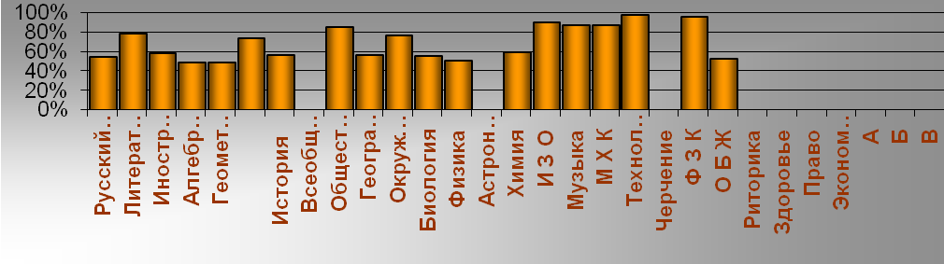
Качество знаний учащихся школы по предметам учебного плана

Качество успеваемости учащихся классов
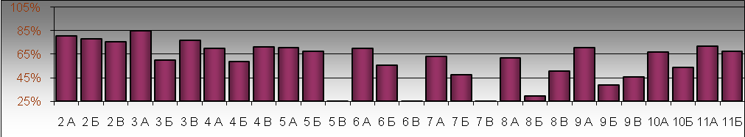
III.Условия осуществления образовательного процесса

Режим работы ОУ
Школа работает в две смены, во вторую смену занимаются 3-В класс, 3-А , 4-А и 4-Б классы.

Расписание звонков:
I смена II смена
1 урок – 8.30-9.15 1 урок – 12.30-13.15
2 урок – 9.25-10.10 2 урок – 13.25-14.10
3 урок – 10.30-11.15 3 урок – 14.20-15.05
4 урок – 11.35-12.20 4 урок – 15.15-16.00
5 урок – 12.30-13.15 5 урок – 16.10-16.50
6 урок – 13.25-14.10
7 урок – 14.20-15.05
Продолжительность урока – 45 минут.

Годовой календарный график 2010-2011 учебного года

I четверть: с 01.09.10 г. по 29.10.10 г. (9 недель)
Каникулы: с 30.10.10 г. по 08.11.10 г. (10 дней)
II четверть: с 09.11.10 г. по 31.12.10 г. (8 недель)
Каникулы: с 01.01.11г. по 09.01.11г. (9 дней)
III четверть: с 10.01.11 г. по 23.03.11 г. (10 недель)
Каникулы: с 24.03.11 г. по 03.04.11 г. (11 дней)
IV четверть: с 04.04.11 г. по 25.05.11 г. (1кл.) (7 недель)
с 04.04.11 г. по 30.05.11 г.(2-11 кл.) ( 8 недель)
Дополнительные каникулы для 1 класса с 07.02.11 г. по 13.02.11г. (7 дней)
Итого: 1-е классы - 33 учебных недели.
2-11 классы – 35 учебных недель.

Организация охраны
Образовательное учреждение обеспечено условиями безопасности: охранной службой, охранным оборудованием, тревожной кнопкой (согласно договора с ООО «Дозор». Образовательное учреждение обеспечено пожарной сигнализацией и автоматической системой оповещения, установленной согласно договора с ООО «Пожтехсервис». Все системы обеспечения безопасности жизнедеятельности учащихся и работников (пожарная сигнализация, контрольно-пропускная система, тревожная кнопка школы) функционируют.
Организация питания обучающихся школы
С 2007 года в МОУ Новобессергеновской СОШ реализуется долгосрочная целевая программа «Улучшение состояния питания учащихся МОУ Новобессергеновской СОШ Неклиновского района на 2007-2010 годы», утвержденная 01.09.2007 г.
Целью Программы является:
- обеспечение обязательного питания учащихся из малообеспеченных
семей за счет бюджетных средств, дополнительного горячего питания за счет
средств родителей, дополнительного питания молоком учащихся 1-4 классов;
- обеспечение учащихся школы полноценным питанием с учетом
физиологических потребностей организма, обеспечение высокого качества и
безопасности питания, сохранение и укрепление здоровья детей, подростков
и обучающейся молодежи.
Для достижения данной цели решаются следующие задачи:
1.Развитие и укрепление материально-технической базы школьного буфета.
2.Приоритетное, планомерное финансирование школьного питания и организация контроля за поступлением и использованием бюджетных средств.
3.Совершенствование системы контроля качества и безопасности питания учащихся.
4.Профилактика макро- и микронутриентной недостаточности, обеспечение продуктами, обогащенными витаминами и микроэлементами.
5.Организация пропаганды среди учащихся и их родителей принципов рационального здорового питания. Воспитание культуры питания у школьников.
6.Повышение квалификации производственного персонала.

Всего учащихся | Получают льготное питание (малообеспеченные семьи) | Получают молоко по губернаторской программе | Получают горячее питание за средства родителей | Получают буфетную продукцию
551 | 139 | 208 | 65 | 410
.
Условия для обучения учащихся с ограниченными возможностями здоровья
В школе созданы условия, обеспечивающие эффективность образовательного процесса в соответствии с нормативными требованиями действующего законодательства.
Школа выполняет социальный заказ общества. Этот заказ не остается неизменным.
Задачу образования мы видим в прямой зависимости от физического и психического состояния школьника, при этом акцент ставим на личную ответственность учителя за все происходящее в делах детей. Поэтому основными функциями организации обучения детей с особыми образовательными потребностями мы считаем: здоровьесберегающую, адаптационную, реабилитационную, компенсирующую, коррекционную, развивающую, обучающую, воспитательную.
Педагогический коллектив считает обязательным условием успешности в обучении ребенка включение в эту деятельность родителей. Это необходимо для формирования адекватной оценки возможностей ребенка с целью согласования индивидуального образовательного маршрута и единой программы воспитания.
На основании представленных медицинских справок, заявлений родителей на индивидуальном обучении в 2010-2011 учебном году находились 2 обучающихся.
По коррекционным программам VII и VIII видов обучалось в 2010-2011 учебном году 14 учащихся.
Созданы специальная физкультурная группа для детей с ограниченными возможностями здоровья, в которых занимаются 6 обучающихся, в подготовительной группе – 118 обучающихся.
Программный материал за прошедший период обучения освоен в полном объеме. Жалоб и претензий со стороны родителей обучающихся нет.

Кадровый состав МОУ Новобессергеновской СОШ
в 2010-2011 учебном году
Кол-во учителей | Образование |  | Категория |  |  | Почетные звания и награды |  |  | Стаж работы
Кол-во учителей | Высшее | Ср. спец | Выс-шая | Пер-вая | Вто-рая | Отл. нар. просв. | Грамо-та МО РФ | Грамота МО Рост. обл | До 10 лет | До 15 лет | Св. 15 лет
50 | 48 | 2 | 6 | 23 | 5 | 4 | 2 | 1 | 8 | 7 | 35

Комплектование классов
№ п/п | Класс | 2009-2010 уч. год | 2010-2011 уч. год | Прогноз на 2011-2012
1 | 1-А | 22 | 20 | 24
2 | 1-Б | 21 | 18 | 24
3 | 2-А | 21 | 21 | 20
4 | 2-Б | 19 | 21 | 18
5 | 3-А | 16 | 23 | 21
6 | 3-Б | 15 | 19 | 21
7 | 4-А | 19 | 17 | 23
8 | 4-Б | 18 | 16 | 19
9 | 1 кл. Петр. | 15 | 14 | 14
10 | 2 кл. Петр. | 15 | 16 | 14
11 | 3 кл. Петр. | 13 | 14 | 16
12 | 4 кл. Петр. | 10 | 12 | 14
Всего по начальной школе | 12 классов, из них в Петрушино 4 | 204, из них в Петрушино 53 | 211  из них в Петруш. 56 | 228  из них в Петруш.58
13 | 5-А | 26 | 23 | 23
14 | 5-Б | 26 | 24 | 22
15 | 6-А | 25 | 27 | 23
16 | 6-Б | 23 | 26 | 24
17 | 7-А | 30 | 25 | 27
18 | 7-Б | 30 | 25 | 26
19 | 8-А | 31 | 22 | 25
20 | 8-Б | 29 | 19 | 25
21 | 8-В | - | 20 | -
22 | 9-А | 23 | 22 | 22
23 | 9-Б | 20 | 20 | 20
24 | 9-В | 21 | 19 | 20
Всего в основной школе | 11 кл. в 09-10 уч.г.  12 кл. в 10-11 уч.г.  11 кл. в 11-12 уч.г | 284 | 272 | 257
25 | 10-А | 16 | 17 | 17
26 | 10-Б | 17 | 17 | 17
27 | 11-А | 17 | 16 | 17
28 | 11-Б | 17 | 16 | 17
Всего в старшей школе | 4 класса | 67 | 66 | 68
Итого уч-ся |  | 555 | 549 | 553
Итого классов |  | 27 | 28 | 27
Средняя наполняемость классов |  | 20,5 | 19,6 | 20,4

IV.Результаты деятельности учреждения, качество образования
Итоги ЕГЭ-11 в 2011 году
Соотношение результатов ЕГЭ
Предмет | Школа |  | Ростовская область | Некли-новский район
Предмет | Самый высокий балл | Средний балл | Ростовская область | Некли-новский район
Русский язык | 95 | 59 | 59,53 | 54,50
Математика | 87 | 53 | 46,42 | 43,60
Обществознание | 90 | 51 | 54,82 | 48,45
Биология | 60 | 44 | 51,07 | 45,43
История |  | 33 | 50,28 | 36,26
Физика | 86 | 49 | 48,24 | 44,65
Информатика |  | 25 | 54,73 | 50,30
География |  | 41 | 52,40 | 43,33

Таблица соотношения результатов ЕГЭ в 2009, 2010 и 2011 г.г.
Предмет | 2009 г. | 2010 г. | 2011 г.
Русский язык | 51 | 59 | 59
Математика | 30 | 46 | 53
Обществознание | 46 | 55 | 51
Биология | 38 | 47 | 44
История | 41 | 49 | 33
Физика | 29 | 46 | 49
Информатика | 40 | 48 | 25
Литература | 55 | 62 | -
Англ.яз | - | 57 | -
Химия | - | 43 | -
География | 34 | - | 41

Итоги ГИА-9 в 2011 году
Таблица результатов участия выпускников 9 кл.в ГИА
Предмет | Кол-во вып-ков | Понизили отметку | В том числе на 2 и более баллов | Подтвердили годовую отметку | Повысили отметку | В том числе на 2 и боле баллов
Русский язык | 60 | 2 | 0 | 36 | 22 | 0
Математика | 60 | 1 | 0 | 41 | 17 | 1
Биология | 19 | 4 | 0 | 14 | 1 | 0
Обществознание | 30 | 4 | 0 | 22 | 4 | 0

Таблица соотношения результатов по математике в 2009, 2010 и 2011 г.г.
Год | «5» | «4» | «3»
2009 | 15 23% | 32 49% | 18 28%
2010 | 10 16% | 21 34% | 31 50%
2011 | 8 13% | 23 38% | 29 48%

Таблица соотношения результатов по русскому языку в 2009, 2010 и 2011 г.г.
Год | «5» | «4» | «3»
2009 | 8 12% | 34 52% | 25 38%
2010 | 2 2% | 46 74% | 14 23%
2011 | 9 15% | 28 47% | 23 38%
Данные о поступлении в учреждения профессионального образования
Самоопределение выпускников школы в 2010-2011 учебном году
Основная школа (9 класс)
Всего выпуск-ников | Обучаются  в 10 кл. нашей школы | Обучаются  в 10 кл. других школ | Вечерняя школа | Поступили в ССУЗ, колледжи | Поступили в проф. училища | Поступилив кадетский корпус
60 | 36 | 1 | 1 | 19 | 2 | 1

Средняя полная школа (11 класс)
Всего выпускников | Поступили в ВУЗ | Поступили в ССУЗ | Работают
32 | 24 | 3 | 5
Профессиональный выбор выпускников 11-х классов 2011 года.
№ | Ф.И. выпускника | Медалисты | ВУЗ | ССУЗ | Работают
1 | Аветисян Ани |  | ЮФУ
2 | Буцай Павел |  | ТГПИ
3 | Буцай Юрий |  | ЮФУ
4 | Васильченко Владислав |  | РГУ
5 | Иванов Захар |  | ЮФУ
6 | Клочкова Яна | Серебряная |  | Мед. колледж
7 | Кравцов Иван |  | Высш. воен. уч.
8 | Лященко Маргарита |  | СКАГС
9 | Надолинский Александр |  | ТГПИ
10 | Наполов Алексей |  | РГУ
11 | Никифорова Лилия | Золотая | СКАГС
12 | Празян Арутюн |  | Дон ГАУ
13 | Трубников Антон |  |  | Строительный
14 | Удовенко Владимир |  | ТГПИ
15 | Шаповалова Виктория |  | Дон ГАУ
16 | Шумакова Таисия |  | ЮФУ
17 | Бибикова Галина |  |  |  | Работает
18 | Бунтова Юлия |  | ТГПИ
19 | Будяков Вячеслав |  |  |  | Работает
20 | Гелдаш Андрей |  | ЮФУ
21 | Волошин Дмитрий |  |  |  | Работает
22 | Колесникова Инна | Золотая | СКАГС
23 | Кривошеев Анатолий |  |  |  | Работает
24 | Михайлов Игорь |  | РГУ
25 | Мялкин Максим | Золотая | МГТУ
26 | Путивцева Ксения |  |  | Мед. колледж
27 | Стрекоз Марина |  | ДГТУ
28 | Руденко Елена |  | ТГПИ
29 | Покрова Дмитрий | Серебряная | ЮФУ
30 | Харченко Сергей |  | ЮФУ
31 | Чистоходова Анна | Золотая | ЮФУ
32 | Чугуй Сергей |  |  |  | Работает

Достижения учащихся и их коллективов (конкурсы и соревнования)
Конкурсы, олимпиады | Школьный уровень | Муниципальный уровень | Регио-нальный уровень
Всероссийская олимпиада школьников | 56 участников | 5призёров  Киселёв Валерий, 10 кл (обществознание, 2место, англ. яз.-3 место)  Колесникова Инна 11 кл. (обществознание 2 место)  Мялкин Максим 11 кл. русский яз. 2 место)  Терёхина Анастасия, 8 кл. (математика 2 место) | 1 призёр  Колесникова Инна 11 кл. (общество-знание)
Международная математическая игра-конкурс «Кенгуру» | 79 участников в «Кенгуру – математика для всех»(2-8 и 10 классы)  36 участников в «Кенгуру – выпускникам» (9 и 11классы) | 7 призёров  Высотская Татьяна 4 кл. 1 место  Иващенко Виктория 4 кл. 1 место  Таратута Руслан, 5 кл. 2 место  Терёхина Анастасия, 8 кл. 2 место  Ковылин Илья, 8 кл., 3 место  Киселёв Валерий, 10 кл. 1 место  Мураито Анастасия, 10 кл. 2 место
Международная игра-конкурс «Русский медвежонок – языкознание для всех» | 102 участника
Геологическая олимпиада |  | 2 призёра  Киселёв Валерий, 10 кл., 2 место  Мураито Анастасия 10 кл., 3 место
2-я полевая геоэкологическая олимпиада |  | 1 место – команда школы
Фестиваль иностранной песни |  | Финалисты конкурса, диплом  Жуков Андрей 7кл.  Жукова Татьяна 7кл.  Жукова Ирина 4 кл.
Школа юных исследователей |  | 3 место за проект «Красная книга Ростовской области» 3 кл.

Участие ОУ в конкурсах, мероприятиях различного уровня
Мероприятия | Уровень | Кол-во участников | Результат
1.Акция «Я – гражданин России» | Районный  Областной  Всероссийский | 5 | II место
2.Конкурс «Стартинейджер 2011» | Районный | 10 | Диплом
3.Конкурс по пожарной безопасности | Районный | 5 | II и III места
4.Конкурс «Космонавтика» | Районный | 3 | II и III места
5.Конкурс сочинений «Какой ты хочешь видеть полицию?» | Районный | 4 | Диплом
6.Участие в XVII районной спартакиаде по легкой атлетике среди детей с ограниченными возможностями здоровья. | Районный | 8 | Грамоты
7.Акция «Земля – наш общий дом». | Районный | 123 | Грамоты
8.Конкурс-фестиваль юных инспекторов движения «Безопасное колесо 2011». | Районный | 10 | Грамота
9.Научно-практическая конференция, посвященная году Космонавтики и памяти русского ученого К.Э.Циолковского. | Районный | 3 | Дипломы
10.Соревнования по футболу. | Районный | 10 | I место
11.Соревнования по баскетболу. | Районный | 8 | II место
12.Соревнования по шахматам. | Районный | 2 | I и II места
13.Пресс-марафон юнкоров в рамках слета «Свой голос». | Районный | 3 | III место
14.Всероссийская акция «Покормите птиц». | Районный  Областной | 43 | II место
15.Конкурс «Славен Дон» в рамках Всероссийского конкурса «Моя малая родина: природа, культура, этнос». | Районный  Областной | 10 | Дипломы
16.Конкурс исследовательских работ «Отечество». | Районный | 1 | III место
17.Конкурс «Как у нас на Тихом на Дону» | Областной | 8 | Дипломы I и II степени. Благодарств. письмо пед коллективу
18.Конкурс «Человек-Земля-Космос» (Олимпиада «Созвездие»). | Областной | 3 | Диплом III степени
19.Акция «За здоровье и безопасность детей». | Всероссийский | 278
20.Акция «Мы за здоровый отдых». | Всероссийский | 446
21.Экологический конкурс детского творчества «За что я люблю Донскую природу». | Районный | 53 | Диплом I и III степени
22.Экологическая акция «Больше кислорода» | Районный | 105
23Региональный проект «Знамя Победы». | Районный | 32
Участие в конкурсах с применением ИКТ (УЧИТЕЛЯ)
ФИО учителя | Название конкурса | Название работы | результат
2009-2010 учебный год
Мялкина Елена Григорьевна | «Информационные технологии в руках учителя» 2010г | «Кто живёт в сказке?» | I место
Вайпан Валентина Анатольевна | «Информационные технологии в руках учителя» 2010г. | «Путешествие в страну механического движения» | грамота
Покрова Анна Александровна | «Информационные технологии в руках учителя» 2010г. | «Применение свойств вписанных и описанных правильных многоугольников в реальной жизни» | грамота
Семёнова Ирина Алексеевна | «Информационные технологии в руках учителя» 2010г. | Кулинария – «первые блюда» | грамота
Сердюченко Светлана Николаевна | «Информационные технологии в руках учителя» 2010г. | Жизнь и творчество А.П. Чехова | грамота
2010-2011 уч.год

Семёнова Ирина Алексеевна | «Информационные технологии в руках учителя» 2011г. | Кулинария – «Роль витаминов в питании человека» | I место
Ефремова Наталья Николаевна | «Информационные технологии в руках учителя» 2011г. | «Чем удивительна зима?»
Тышлек Елена Ивановна | «Информационные технологии в руках учителя» 2011г. | «Африка» | грамота
Пономарёва Татьяна Викторовна | «Информационные технологии в руках учителя» 2011г. | «Строение нервной системы»

Участие в конкурсах с применением ИКТ (УЧЕНИКИ)
ФИО ученика | Название конкурса | Название работы | результат
2009-2010 учебный год
Колесникова Инна Вячеславовна | «Лучшая детская компьютерная разработка»  2010 г. | «Музей – заповедник Петергоф» | грамота
Руденко Елена Витальевна | «Лучшая детская компьютерная разработка» 2010 г. | Культура Древнего Египта | грамота
Гусакова Инга Олеговна  Надолинская Оксана Игоревна | «Лучшая детская компьютерная разработка» 2010 г. | «Журналисты военных лет» | грамота
Буцай Юрий Александрович | «Лучшая детская компьютерная разработка» 2010 г. | Вдоль по Рейну | грамота
Аветисян Ани Гарниковна | «Лучшая детская компьютерная разработка» 2010 г. | «А.П. Чехов» | грамота
Кожемяк Татьяна Сергеевна | «Компьютерный рисунок» 2010 г. |  | II место
Надолинский Евгений | «Лучший сайт – 2010» | «А.П. Чехов» | II место
Наполов Алексей Юрьевич | «Лучший сайт – 2010» | Рыбалка | III место
Руденко Елена Витальевна | «Лучший сайт – 2010» | Сайт-домашняя страничка | грамота
Жукова Татьяна Евгеньевна | «Мультимедиа проект» 2010 | Музыкальный клип: «Наша школьная жизнь» | I место
2010-2011 уч.год
Колесникова Инна Вячеславовна | «Лучшая детская компьютерная разработка» 2011 г | «Демографическая ситуация в России» | грамота
Чистоходова Анна Александровна | «Лучшая детская компьютерная разработка» 2011 г | «Орбитальная станция «МИР»- станция третьего поколения» | I место
Наполов Алексей Юрьевич | «Лучшая детская компьютерная разработка- 2011 г .» | «Этапы освоения космоса»» | II место
Пащенко Анастасия Владимировна | «Мультимедиа проект- 2011» | Музыкальный клип «Протяни руку помощи» | III место
Наполов Алексей Юрьевич | «Лучший сайт – 2011» | Сайт домашняя страничка - «Моя малая Родина» | III место
Кожемяк Татьяна Сергеевна | «Компьютерный рисунок» 2011 г. |  | грамота
Бережная Елена Владимировна | «Компьютерный рисунок» 2011 г. |  | грамота
Мураито Анастасия | «Компьютерный рисунок» 2011 г. |  | I место
Устименко Наталья Геннадьевна | «Компьютерный рисунок» 2011 г |  | III место
Кривошеев Алексей Александрович | «Компьютерный рисунок» 2011 г. |  | II место
Кривошеев Алексей Александрович | «Лучшая детская компьютерная разработка- 2011 г » «Фотография» |  | I место
Кожемяк Татьяна Сергеевна | «Лучшая детская компьютерная разработка- 2011 г » «Фотография» |  | III место
Тышлек Иван Николаевич | «Лучшая детская компьютерная разработка- 2011 г » «Фотография» |  | грамота
Устименко Наталья Геннадиевна | «Лучшая детская компьютерная разработка- 2011 г » «Фотография» |  | грамота

Достижения учреждения в конкурсах
Наша школа, стремясь повысить эффективность своей деятельности, участвует в конкурсах и экспериментах различного уровня.
Конкурсы:
- В 2008 году школа - победитель конкурса общеобразовательных учреждений, внедряющих инновационные образовательные программы (приказ Министерства образования и науки России № 146 от 15.05.2008 г.).
- В 2008 году школа – дипломант Донского ежегодного образовательного фестиваля «Образование. Карьера. Бизнес.»
- В 2009 году школа – победитель конкурса «Лучшие коллективы Неклиновского района».
- В 2010 году школа – дипломант XIII Донского образовательного фестиваля «Образование. Карьера. Бизнес.»
- В 2010 году школа – дипломант Всероссийской акции «Я – гражданин России».

На протяжении нескольких лет наши учителя являлись участниками конкурсов в рамках Приоритетного национального проекта «Образование», районного конкурса «Учитель года» и «Самый классный классный».
Название конкурса | 2007-2008 уч.год | 2008-2009 уч.год | 2009-2010 уч.год | 2010-2011  уч.год
ПНПО |  |  | Сердюченко С.Н.  Покрова А.А. | Савенко Л.Е.  Пономарева Т.В.
Учитель года | Гонтарева Л.М. – III место | Савенко Л.Е. –  II место | Покрова А.А.
Самый классный классный |  |  |  | Кирпа Н.В.
V.Социальная активность и внешние связи учреждения
Органы социальной защиты семьи

Гос. органы управления народным образованием
Попечительские советы и др. органы содействия школе

ШКОЛА
Внешкольные детские учреж-дения /центры досуга, детского творчества/
Правоохранитель-ные органы

Медицинские учреждения
Учреждения культуры /ДК, библиотеки, театры/

Территориальные детские объединения

Спец. школы
/студии и т.д./

Редакции газет, радио
Дошкольные учреждения
Семья

VI. Финансово-экономическая деятельность
Годовой бюджет (2010 г.) - 18 107 591.83 руб.
№ | Наименование расходной статьи | 2010 г. |  | 2011 г. (I полугодие)
№ | Наименование расходной статьи | Областной бюджет | Местный бюджет | Областной бюджет | Местный бюджет
1 | Заработная плата  (в т.ч. классное руководство) | 10 524 784,28  329 040,84 | 337 746,60 | 5 976 191,90  191 804,56 | 139 900,00
2 | Налоги  (в т.ч. земельный и транспортный) | 2 727 298,15  27 200,00 | 87 560,28 | 1 813 386,36  8 897,91 | 44 429,16
3 | Коммунальные услуги:  - теплоснабжение,  - электроэнергия,  - водоснабжение,  - поставка газа,  - транспортировка газа | 1 515 566,10  1 090 506,21  236 341,12  16 516,59  132 755,45  39 446,73 |  | 1 354 493,82  1 083 868,02  104 811,26  20 725,53  109 496,40  35 592,61
4 | Услуги связи (в т.ч. Интернет) | 38 870,00 |  | 16 691,34
5 | Содержание помещений:  - пожарная сигнализация,  - тревожная сигнализация,  - текущий ремонт отопления,  - вывоз ТБО,  - дератизация,  - заправка картриджей,  - медосмотр водителей,  - страхование автобусов,  - ЭЦП,  - установка узла учета газа,  - разработка сметы,  - подписка,  - бухуслуги,  - программное обеспечение,  - противоклещевая обработка  - курсы повышения квалиф.,  - военно-полевые сборы. | 10 000,00  58 702,96  213 170,88  86 322,70  5 100,00 | 23 591,91  89 000,00  24 327,93  6 469,03  29 682,00  1 500,00  6 200,00  99 958,14  11 800,00  2 723,77 | 90 192,96  25 230,00  36 000,00  12 223,80 | 23 948,32  9 000,00  7 626,42  903,46  10 348,80  1 200,00  2 754,04
6 | Увеличение стоимости основных средств:  - приобретение учебников,  - приобретение ТСО,  - продукты питания,  - ГСМ,  - моющие и ДЭЗ средства,  - комплектующие,  - канцелярия,  - хозинвентарь,  - огнетушители. | 346 399,30  99 990,00  99 950,00  99 009,83  92 137,17  99 903,00 | 348 300,37  319 370,00  1 200,00 | 99 993,15 | 159 907,15  213 900,00
7 | Организация летнего отдыха (летняя площадка) | 26 414,00 | 147 362,00

За отчетный период в МОУ Новобессергеновской СОШ от предпринимательской и благотворительной деятельности было приобретено: макет автомата Калашникова, туристическая палатка, мебель в кабинет начальных классов Петрушинской школы, сплит-система в кабинет администрации школы.
За счет благотворительной деятельности начата работа по оформлению школьного музея.

VII. Заключение. Перспективы и планы развития
Основная ЦЕЛЬ, реализуемая в МОУ Новобессергеновской СОШ:
ПОВЫШЕНИЕ КАЧЕСТВА И ДОСТУПНОСТИ ОБРАЗОВАНИЯ В ШКОЛЕ.
ЗАДАЧИ, решаемые в ходе реализации цели:
- обновление содержания образования, улучшение условий обучения;
- поддержка талантливых одаренных детей;
- совершенствование профессионализма всех категорий педагогических работников;
- сохранение и расширение ресурсной базы образовательного учреждения;
- укрепление государственно-общественного характера управления школой;
- сохранение здоровья школьников.
ВЫСШЕЙ ЦЕННОСТЬЮ школа обозначает заботу о детях и считает приоритетным направлением в своей работе создание таких учебных программ и условий среды, которые могли бы обеспечить достойное образование для завтрашних успешных людей.

